Prueba Diagnóstica para 2do. Secundaria
Año Escolar 202 - 202
Matemáticas

Nombre_________________________ curso____ fecha_________
1. El conjunto de los números racionales generalmente se representa con la letra
2. El conjunto de los números irracionales generalmente se representa con la letra
3. Un racional puede ser un número:
a) Entero b) Fraccionario c) Decimal d) todas las anteriores
4. Se denomina al número que puede expresarse como el cociente de dos enteros, siempre y cuando el denominador sea diferente de cero.
a) Natural b) Racional c) Entero d) Irracional
5. El siguiente número mixto expresada en fracción impropia resulta:
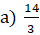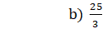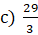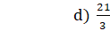
6. ORGANICE DE MENOR A MAYOR LOS SIGUIENTES CONJUNTOS DE NÚMEROS ENTEROS

. SIMPLIFIQUE LAS SIGUIENTES EXPRESIONES CON SIGNOS DE AGRUPACIÓN.

2. REALIZAR LAS SIGUIENTES OPERACIONES CON FRACCIONES.
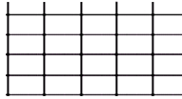
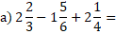

3. EXPRESA EN POTENCIA LAS SIGUIENTES OPERACIONES.

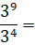
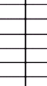
4. DETERMINE POR DESCOMPOSICION DE FACTORES PRIMOS LAS SIGUIENTES RAÍCES

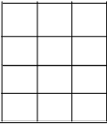
3. La madre de Pedro lo manda a comprar libra de lechuga repollada, libra de tomate.
¿Cuál es el peso total de los vegetales que se usarán para la preparación de la ensalada?
nota: el resultado convertirlo a fracción mixta.

Una ciudad tiene 300,000 habitantes. De ellos, las dos quintas partes de los habitantes han visitado el zoológico. ¿Cuántos habitantes han visitado el zoológico? ¿Cuántos habitantes no han visitado el zoológico?

12. DETERMINE EL MÍNIMO COMÚN MÚLTIPLO (MCM) DE ESTOS NÚMEROS, MEDIANTE LA DESCOMPOSICIÓN EN FACTORES PRIMOS
Números Compuestos | Mínimo Común Múltiplo (M.C.M)
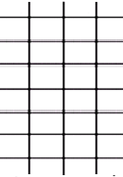

4. CONVERTIR DE FRACCIÓN IMPROPIA A MIXTA

Impropia | Mixta | Impropia | Mixta | Impropia | Mixta

5. ESCRIBA EL OPUESTO Y EL RECIPROCO DE LAS SIGUIENTES FRACCIONES.
Fracción | Opuesto | Reciproco | Fracción | Opuesto | Reciproco
 |  |  | 